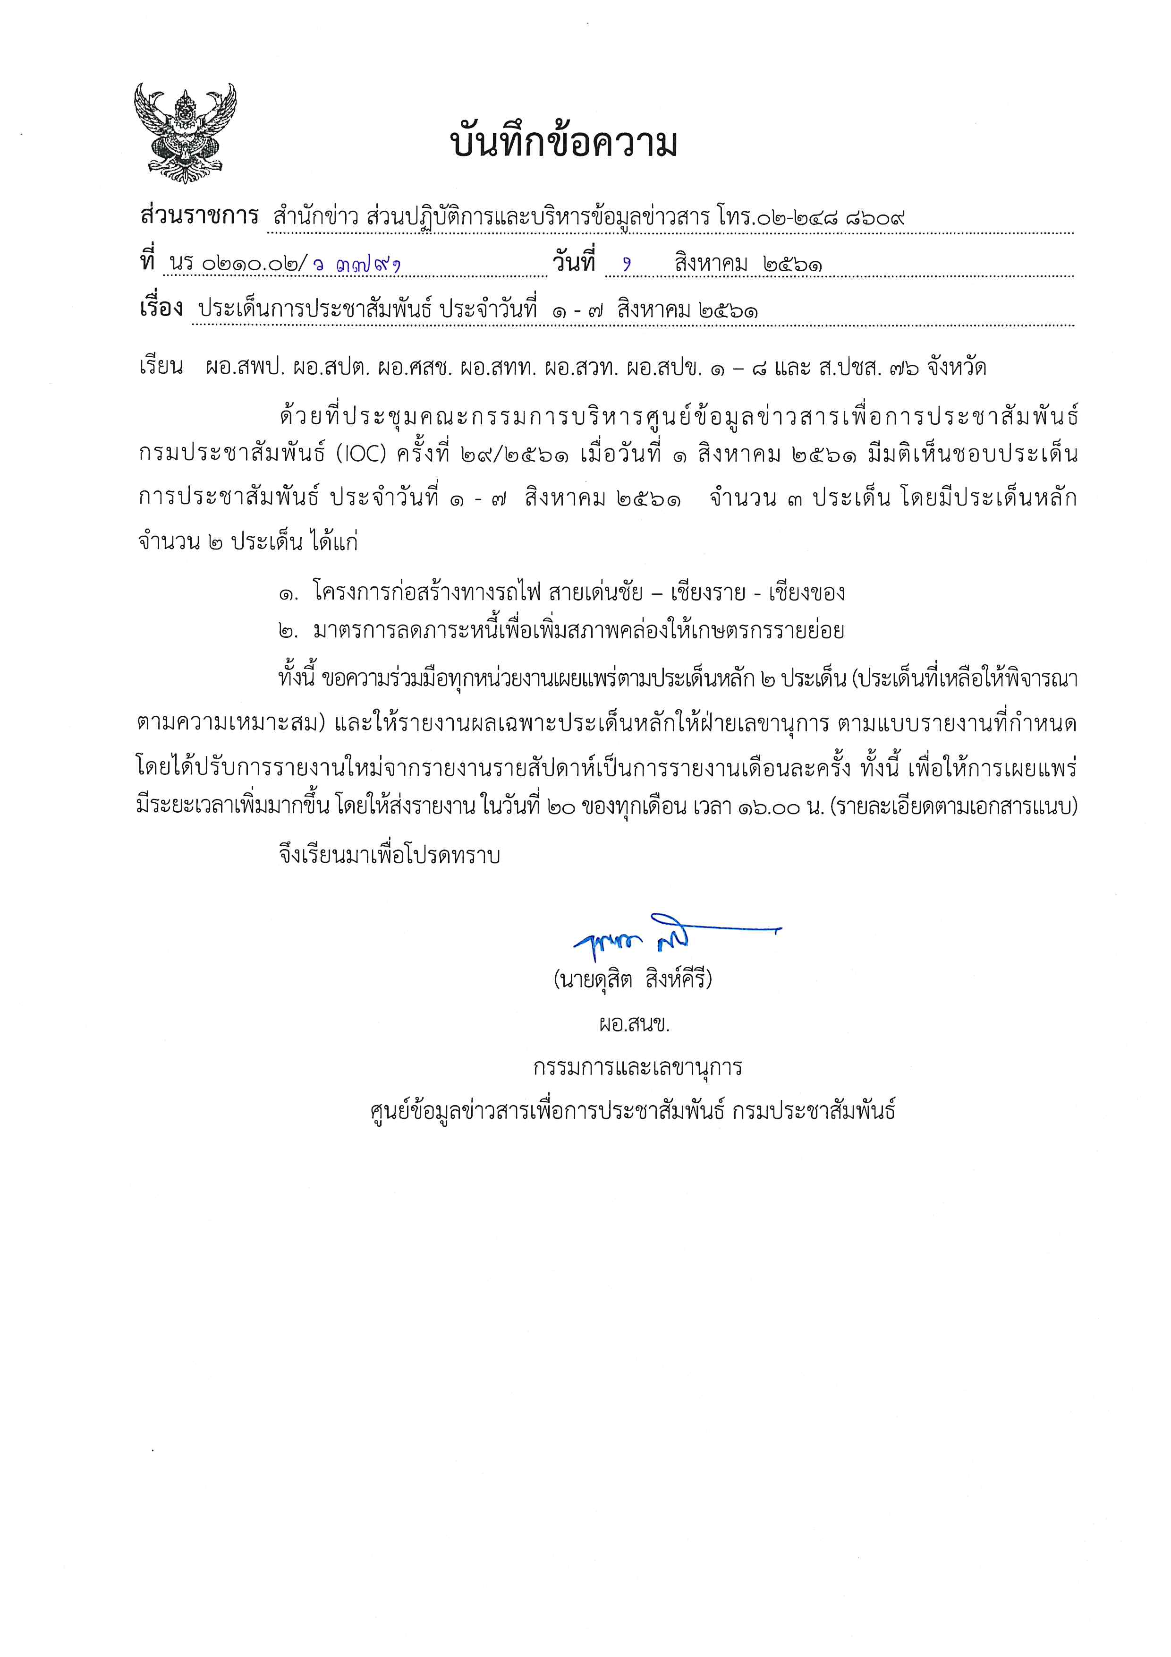
ประเด็นข่าวตามนโยบายศูนย์ปฏิบัติการข้อมูลข่าวสารเพื่อการประชาสัมพันธ์ (IOC)
ฝ่ายวิเคราะห์ข้อมูลและบริหารประเด็น ส่วนปฏิบัติการและบริหารข้อมูลข่าวสารสำนักข่าว กรมประชาสัมพันธ์
ประจำวันที่ 1 - 7 สิงหาคม 2561

ประเด็น | แนวทาง
1. โครงการก่อสร้างทางรถไฟ สายเด่นชัย-เชียงราย-เชียงของ | ขยายผล คณะรัฐมนตรี (ครม.) มีมติอนุมัติให้การรถไฟแห่งประเทศไทย (รฟท.) ดำเนินโครงการก่อสร้างรถไฟทางคู่ สายเด่นชัย-เชียงราย-เชียงของ เพื่อเพิ่มศักยภาพด้านคมนาคมขนส่ง โลจิสติกส์ และการท่องเที่ยว ทั้งในประเทศและระหว่างประเทศ มีกำหนดแล้วเสร็จในปี 2565  สาระสำคัญของโครงการฯ  1. มีระยะทางประมาณ 323 กิโลเมตร มีจำนวน 26 สถานี มีสถานีขนาดใหญ่ 4 สถานี ได้แก่ สถานีเด่นชัย แพร่ พะเยา และเชียงราย มีลานขนถ่ายสินค้าจำนวน 4 แห่ง ที่บริเวณสถานีแพร่ พะเยา ป่าแดดและเชียงราย รวมทั้งลานกองเก็บตู้สินค้า 1 แห่ง ที่บริเวณสถานีเชียงของ  2. มีความปลอดภัยสูง และตรงเวลา เนื่องจากเป็นรถไฟทางคู่ ไม่ต้องเสียเวลาสับราง นอกจากนี้มีการก่อสร้างอุโมงค์รถไฟระยะทาง 13.90 กิโลเมตร การก่อสร้างถนนยกข้ามทางรถไฟจำนวน 40 แห่ง รวมทั้งถนนลอดใต้ทางรถไฟจำนวน 102 แห่ง เพื่อเลี่ยงจุดตัดระหว่างเส้นทางถนนกับเส้นทางรถไฟ พร้อมทั้งการก่อสร้างรั้วสองข้างทางตลอดแนวเส้นทางรถไฟฟ้า  3. ครอบคลุมพื้นที่โครงข่ายทางรถไฟ ในบริเวณภาคเหนือตอนบน และเชื่อมต่อการเดินทางและขนส่งสินค้ากับสาธารณรัฐประชาธิปไตยประชาชนลาว (สปป.ลาว) สาธารณรัฐ แห่งสหภาพเมียนมา และสาธารณรัฐประชาชนจีนตอนใต้  ครม.ยังเห็นชอบการยกระดับจุดผ่อนปรนการค้าบ้านฮวก อำเภอภูซาง จังหวัดพะเยา กับเมืองคอบ แขวงไซยะบุรี สปป.ลาว เป็นจุดผ่านแดนถาวร เพื่อส่งเสริมการท่องเที่ยว การค้า การลงทุน การขนส่ง และศิลปวัฒนธรรม ระหว่างสองประเทศ โดยจะมีพิธีเปิดด่านพร้อมกัน ในวันพุธที่ 8 สิงหาคม 2561 ทั้งนี้สถิติการค้าชายแดนปี 2556-2560 มีมูลค่ารวมทั้งสิ้น 1386.32 ล้านบาท โดยจังหวัดพะเยาได้เปรียบด้านดุลการค้าคิดเป็นร้อยละ 85.46
2. มาตรการลดภาระหนี้เพื่อเพิ่มสภาพคล่องให้เกษตรกรรายย่อย | ขยายผล สร้างความรับรู้เข้าใจ คณะรัฐมนตรีมีมติเห็นชอบมาตรการฯ ดังกล่าว ตามที่กระทรวงการคลังเสนอ เนื่องจากภาคเกษตรกรรมในช่วงที่ผ่านมาประสบปัญหาหลายด้าน ทั้งราคาผันผวน และภัยธรรมชาติ มีสาระสำคัญ ดังนี้  1. ขยายเวลาชำระหนี้แก่ลูกค้าธนาคารเพื่อการเกษตรและสหกรณ์การเกษตร (ธ.ก.ส.) โดยให้พักชำระหนี้ต้นเงินกู้เป็นเวลา 3 ปี ตั้งแต่วันที่ 1 สิงหาคม 2561 - 31 กรกฎาคม 2564 และชำระดอกเบี้ยเงินกู้อย่างน้อยปีละครั้ง ทั้งนี้เกษตรกรต้องแสดงความประสงค์เข้าร่วมโครงการภายในวันที่ 31 ธันวาคม 2561  2. ลดดอกเบี้ยเงินกู้ให้เกษตรกรรายย่อย เฉพาะต้นเงินกู้ที่ไม่เกิน 300,000 บาท เป็นเวลา 1 ปี เริ่มตั้งแต่วันที่ 1 สิงหาคม 2561 - 31 กรกฎาคม 2562 โดยรัฐบาลรับภาระอัตราดอกเบี้ยร้อยละ 2.50 ส่วน ธ.ก.ส. รับภาระร้อยละ 0.5 ต่อปี (เท่ากับร้อยละ 3 ต่อปี) สำหรับต้นเงินกู้ส่วนที่เกิน 300,000 บาทคิดอัตราดอกเบี้ยตามปกติ
3. การเฝ้าระวังสถานการณ์อุทกภัย | ขยายผล ประชาสัมพันธ์ข้อสั่งการของพลเอกประยุทธ์ จันทร์โอชา นายกรัฐมนตรี มอบหมายให้กระทรวงมหาดไทยและทุกหน่วยงานที่เกี่ยวข้อง ดูแลและแจ้งเตือนประชาชนในการเตรียมรับมือสถานการณ์ฝนตกหนักในช่วงนี้ โดยให้มีการตรวจตราพื้นที่เสี่ยงภัยน้ำท่วม ดินโคลนถล่ม ในพื้นที่ราบลุ่มและริมเขา รวมทั้งพื้นที่ปลอดภัยสำหรับการอพยพประชาชน พร้อมกับขอให้
๒

ประเด็น | แนวทาง
 | เตรียมการรับมือสถานการณ์ไว้ล่วงหน้า เพื่อไม่ให้เกิดเหตุการณ์เช่นที่จังหวัดน่าน พร้อมกับขอให้ประชาชนเฝ้าติดตามการแจ้งเตือนและข่าวสารเกี่ยวกับสถานการณ์ดังกล่าวอย่างใกล้ชิด ตลอดจน การซักซ้อมทำความเข้าใจเรื่องสัญญาณการแจ้งเตือน เส้นทางการอพยพเมื่อเกิดภัยพิบัติ ผ่านกลไกวิทยุชุมชน หอกระจายข่าว มิสเตอร์เตือนภัย และช่องทางการรับฟังการแจ้งเตือน ที่เชื่อถือได้จากหน่วยงานราชการ

